TUGAS AKHIR SEMESTER SISTEM INFORMASI

SISTEM INFORMASI MANAJEMEN STUDIO FOTO

DIAJUKAN UNTUK MEMENUHI NILAI MATA KULIAH
SISTEM INFORMASI SEMESTER 1



Disusun oleh :

Kelompok 5
Sheva Yudha Yunior 0320240078
Rakha Adi Prasetyo 0320240062
Puji Yayang Handriani 0320240056

PROGRAM STUDI MANAJEMEN INFORMATIKA
POLITEKNIK MANUFAKTUR ASTRA
JAKARTA
2024

KATA PENGANTAR
Dengan penuh rasa syukur dan keikhlasan, kami panjatkan puji syukur terima kasih kepada Allah SWT atas segala karunia dan petunjuk-Nya yang telah melimpahkan kemudahan dalam penyelesaian “Laporan Tugas Akhir” ini sesuai dengan tenggat waktu yang ditentukan. Tanpa limpahan rahmat dan bimbingan-Nya, kelompok kami tidak akan mampu menyelesaikan Tugas Akhir semester ini dengan baik. Laporan ini disusun sebagai bagian dari syarat penilaian mata kuliah Sistem Informasi. Laporan ini diharapkan dapat menjadi penambah wawasan bagi pembaca dan penulis sendiri.
Terselesaikannya laporan ini tentu tidak lepas dari bantuan banyak pihak. Oleh karena itu, saya mengucapkan terimakasih yang setulus tulusnya kepada :
- Tuhan Yang Maha Esa
- Kepada Ibu Luthfi Atikah, S.Kom., M.Kom. dan Bapak Eko Abdul Goffar selaku dosen mata kuliah Sistem Informasi
- Kapada Bapak Eko Abdul Goffar S.Kom selaku dosen mata kuliah Sistem Informasi
- Kepada Anggota kelompok 5 yang sudah kompak dalam proses pengerjaan tugas akhir ini dengan baik
- Serta kepada teman teman yang lainnya, yang senantiasa turut membantu dalam proses pengerjaan tugas akhir ini
Saya berharap semoga laporan tugas akhir ini dapat bermanfaat bagi semua pihak dan menjadi referensi untuk menambah wawasan dan ilmu pengetahuan bagi para pembaca maupun penulis.
Oleh karena itu, kami mengharapkan segala kritik dan saran yang membangun dan dapat menjadikan laporan ini jauh lebih baik lagi. Kami mohon maaf setulus tulusnya atas kesalahan maupun kekurangan dalam penyusunan laporan ini .

DAFTAR ISI

KATA PENGANTAR ii
DAFTAR ISI iii
DAFTAR TABEL iv
DAFTAR GAMBAR 1
DAFTAR SIMBOL 2
Bab 1 PENDAHULUAN 5
1.1 Latar Belakang 5
1.2 Tujuan 6
1.2.1 Batasan Masalah 6
1.3 Tahapan 6
1.4 Ikhtisar Buku 8
BAB 2 ANALISIS UMUM SISTEM 10
2.1 Deskripsi Umum 10
2.2 Keadaan Saat Kini (Current Business Process) 11
2.3 Business Process Automation 12
BAB 3 PERANCANGAN SISTEM 13
3.1 Gambaran Umum Aplikasi 13
3.2 Karakteristik Pengguna 13
3.3 Lingkungan Operasional dan Pengembangan 14
3.3.1 Lingkungan Operasional 14
3.3.2 Lingkungan Pengembangan 15
3.4 Deskripsi Fungsional 15
3.4.1 Context Diagram 22
3.5 Analisis Kebutuhan Data 28
3.5.1 E- R Diagram 29
BAB 4 DESKRIPSI PERANCANGAN SISTEM 33
4.1 Deskripsi Data 33
4.1.1 Daftar Tabel Aplikasi 35
4.2 Desain Antar Muka 36
4.3 Struktur Menu 39
BAB 5 41
Bab 5 PENGUJIAN 42
5.1 Pengujian Sistem 42
Bab 6 KESIMPULAN DAN SARAN 44
5.2 Kesimpulan 44
5.3 Saran 44
LAMPIRAN A ACTIVITY PLAN 45
LAMPIRAN B DOKUMEN RINCI TESTING 46
UCAPAN TERIMAKASIH 53

DAFTAR TABEL
Table 1 Simbol Flow Chart 2
Table 2 Simbol Data Flow Diagram 3
Table 3 Simbol Entity Relationaship 3
Table 4 Physical Data Model 4
Table 5 Karateristik Pengguna Aplikasi 13
Table 6 Analisis Kebutuhan Data 28
Table 7 Deskripsi Data 33
Table 8 Daftar Tabel Aplikasi 36

DAFTAR GAMBAR
Gambar 1.1 Metode Waterfall................................................................................8
Gambar 2. 1 Richpicture 10
Gambar 2.2 Ricpicture...........................................................................................13
Gambar 3. 1 Flowchart Proses Pemesanan Layanan 17
Gambar 3. 2 Flowchart Proses Cetak Foto 19
Gambar 3. 3 Flowchart Proses Pembayaran 21
Gambar 3. 4 Context Diagram 23
Gambar 3. 5 DFD Level 0 25
Gambar 3. 6 DFD Level 1 Proses Pemesanan Layanan 26
Gambar 3. 7 DFD Level 1 Proses Cetak Foto dan Pembayaran 27
Gambar 3. 8 DFD Level 1 Proses Pembuatan Laporan 28
Gambar 3. 9 E-R Diagram 29
Gambar 3.10 E-R Diagram....................................................................................30
Gambar 4. 1 Tampilan Awal UDJ Studio Foto 36
Gambar 4. 2 Menu Pilihan Login 37
Gambar 4. 3 Halaman Login Admin 37
Gambar 4. 4 Halaman Menu Admin 38
Gambar 4. 5 Halaman Login Kasir 38
Gambar 4. 6 Halaman Login Manager 39
Gambar 4. 7 Struktur Menu Admin 39
Gambar 4. 8 Struktur Menu Kasir 40
Gambar 4. 9 Struktur Menu Manager 41

DAFTAR SIMBOL

- Simbol Flow Chart
Table 1 Simbol Flow Chart
No | Simbol | Nama | Keterangan
1 |  | Terminator | Sebagai awal dan akhir dari suatu flowchart
2 |  | Process | Simbol yang menunjukkan pengolahan yang dilakukan oleh komputer
3 |  | Decision | Simbol pemilihan proses berdasarkan kondisi yang ada
4 |  | Input-Output | Simbol yang menyatakan proses input dan output tanpa tergantung dengan jenis perantaranya
5 |  | Connector | Simbol untuk penyambungan proses dalam lembar/halaman yang berbeda
6 |  | Manual operation | Simbol yang menunjukkan pengolahan yang tidak dilakukan oleh komputer
7 |  | Direct access storage | Menunjukkan media penyimpanan data yang dapat dibaca/disimpan secara acak
8 |  | Document | Simbol yang menyatakan input berasal dari dokumen dalam bentuk kertas atau output di cetak dikertas
9 |  | Flow Direction | Menghubungkan antara simbol satu dengan yang lain

- Simbol Data Flow Diagram (DFD)
Table 2 Simbol Data Flow Diagram
No | Simbol | Nama | Keterangan
1 |  | Aliran data  (data flow) | Setiap aliran data diberi nama (dalam bentuk kata benda), deskripsi dan terhubung dengan satu atau lebih proses.
2 |  | Proses (process) | Setiap proses memiliki nomor, nama (dalam bentuk frasa kerja), deskripsi, serta minimal satu aliran data masuk dan keluar.
3 | 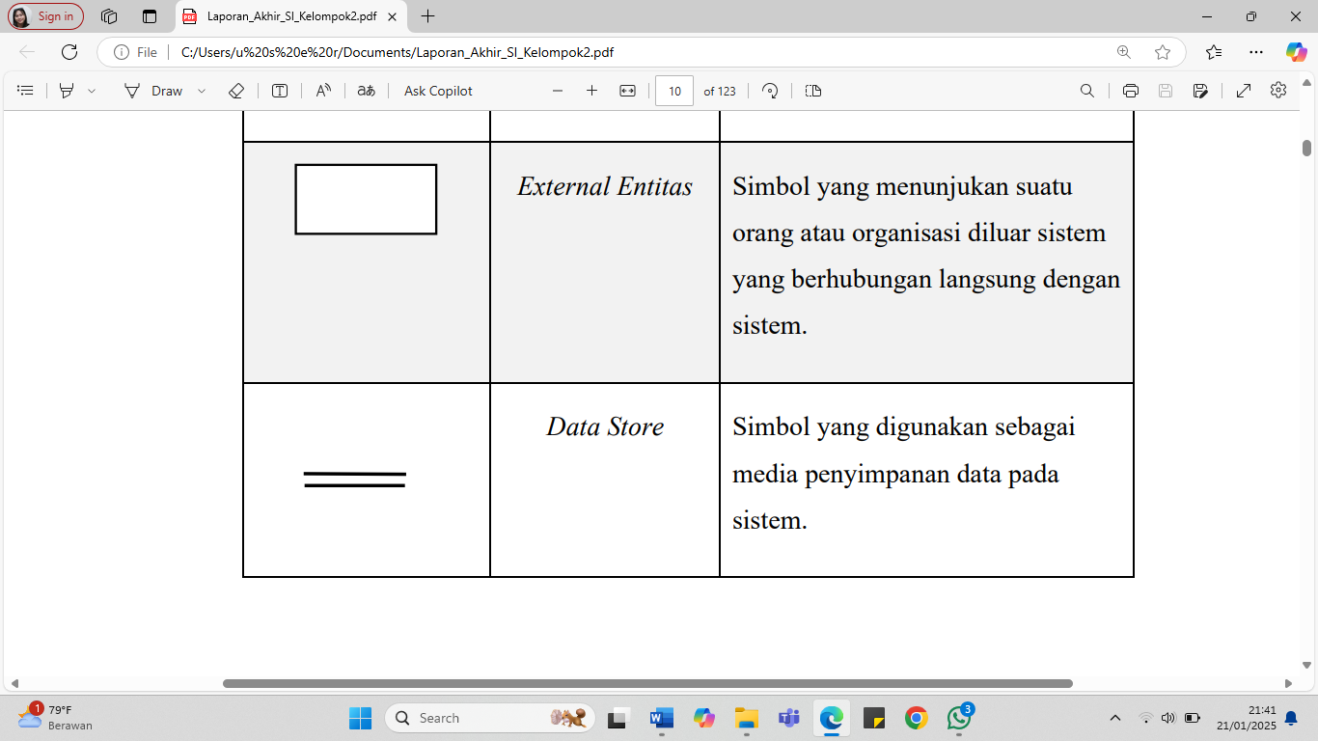 | Data penyimpanan  (data store) | Setiap penyimpanan data memiliki nomor, nama (kata benda), deskripsi dan satu atau lebih aliran data masuk dan keluar.
4 |  | Entitas eksternal  (external entity) | Setiap entitas eksternal memiliki nama (kata benda) dan deskripsi.

- Simbol Entity Relationship Diagram (ERD)
Table 3 Simbol Entity Relationaship
No | Simbol | Nama | Keterangan
1 | 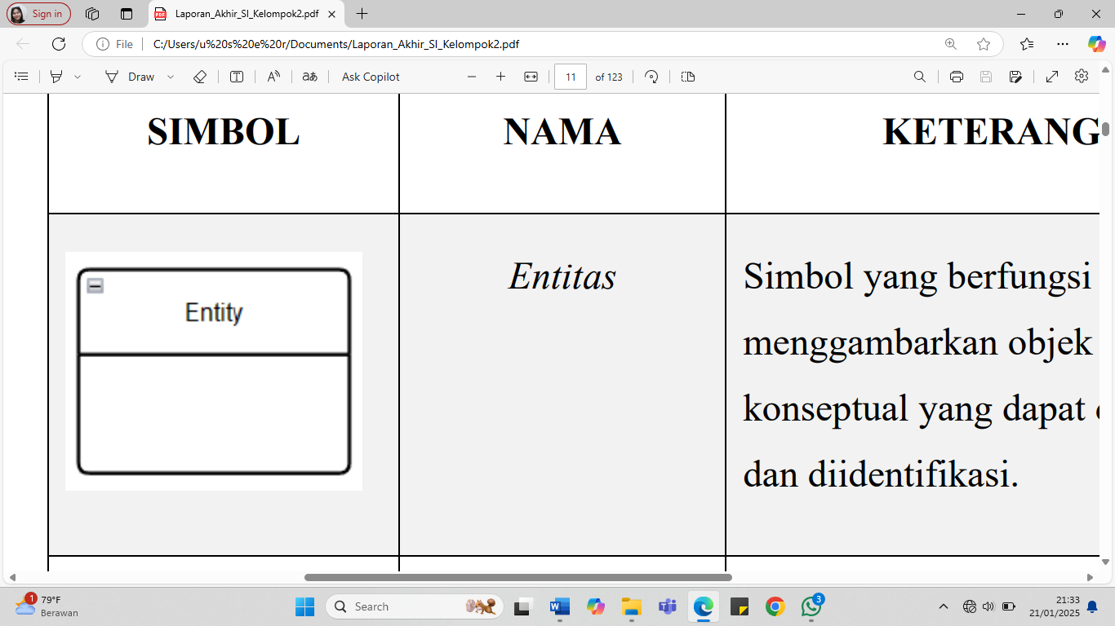 | Entitas | Simbol yang berfungsi untuk menggambarkan objek nyata atau konseptual yang dapat dibedakan dan diidentifikasi
2 | 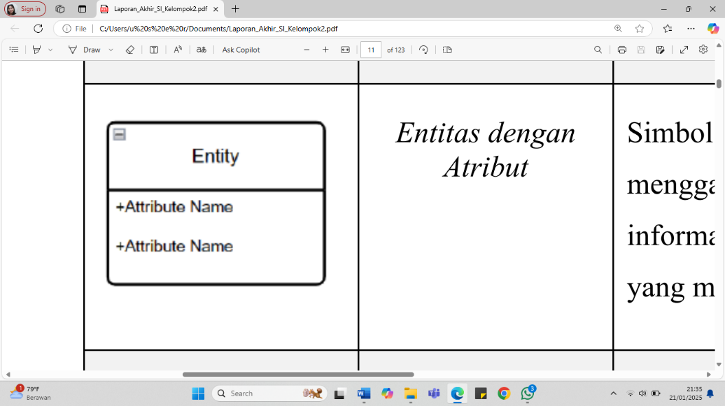 | Entitas dengan Atribut | Simbol yang digunakan untuk menggambarkan beberapa jenis informasi sifat atau karakteristik yang mendefinisikan entitas
3 | 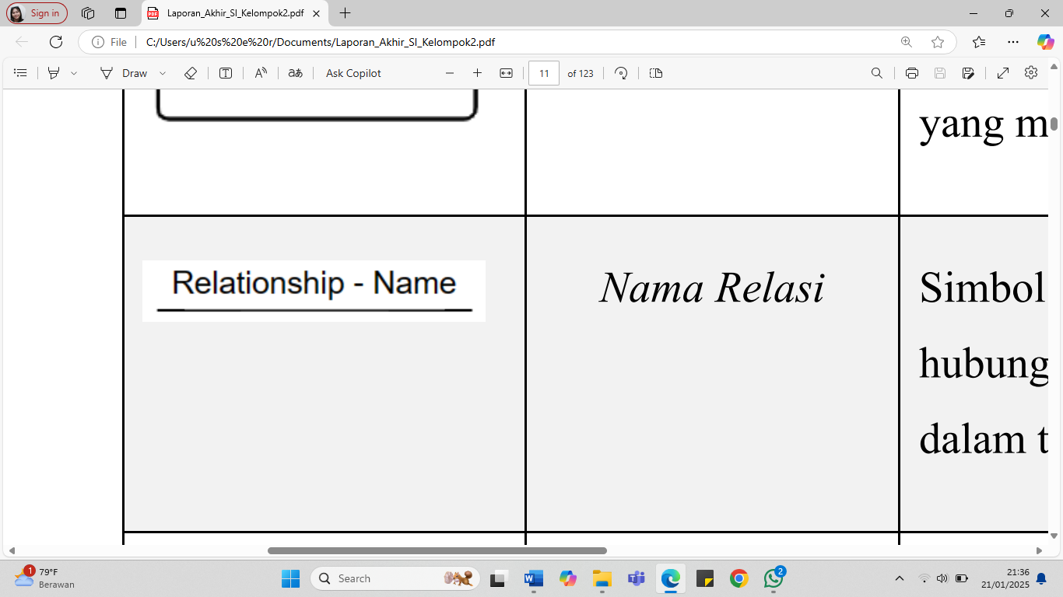 | Nama Relasi | Simbol yang menunjukan nama hubungan atau relasi antara entitas dalam tabel
4 | 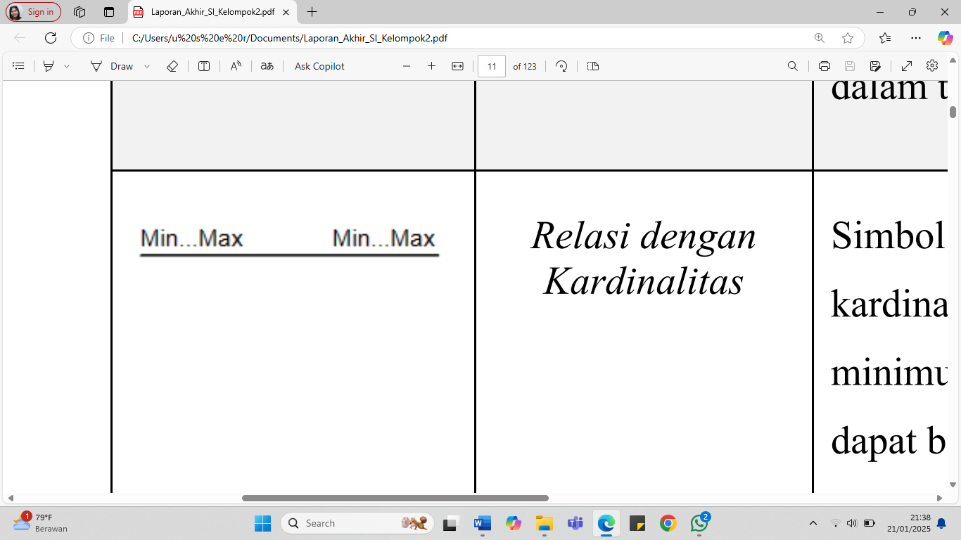 | Relasi dengan Kardinalitas | Simbol yang menunjukan kardinalitas atau derajat jumlah minimum maksimum entitas yang dapat berelasi dengan entitas lainnya

- Simbol Physical Data Model (PDM)
Table 4 Physical Data Model
No | Simbol | Nama | Keterangan
1 | 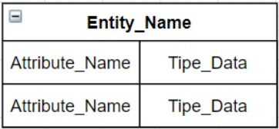 | Entitas Table | Entitas atau table yang menyimpan data dalam basis data
2 | 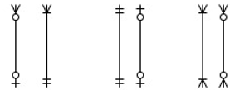 | Relasi | Relasi antar table yang terdiri atas nama relasi dan multiplicity

Bab 1 PENDAHULUAN

Latar Belakang
Sebuah studio foto yang belum menerapkan sistem manajemen terintegrasi menghadapi berbagai kendala dalam operasional sehari-hari. Sebagian besar prosesnya masih dilakukan secara manual, yang mencakup pencatatan data pelanggan, pemilihan paket layanan, pengelolaan kategori layanan, hingga inventarisasi peralatan dan ruangan studio. Hal ini menyebabkan potensi terjadinya kesalahan pencatatan, duplikasi data, dan hilangnya informasi yang penting. Tanpa adanya sistem yang terstruktur, pemesanan layanan sering kali tidak terdokumentasi dengan baik, sehingga sulit untuk memastikan ketersediaan ruangan dan peralatan yang sesuai dengan kebutuhan pelanggan. Selain itu, pengelolaan data karyawan yang bertugas juga menjadi tidak efisien karena jadwal dan tanggung jawab mereka tidak tersentralisasi.
Di sisi transaksi, pengelolaan pemesanan layanan, pencatatan penggunaan peralatan, dan proses pembayaran sering kali memakan waktu dan rawan kekeliruan, seperti kesalahan perhitungan biaya atau keterlambatan dalam pencatatan transaksi. Dalam kondisi seperti ini, pihak manajemen studio foto juga menghadapi tantangan dalam menyusun laporan yang relevan, seperti laporan pendapatan, laporan penggunaan peralatan, dan laporan pemesanan layanan. Ketidaktepatan data dan sulitnya mendapatkan informasi yang terstruktur menghambat proses pengambilan keputusan strategis untuk meningkatkan kualitas layanan dan efisiensi operasional.
Melihat situasi tersebut, dibutuhkan pengembangan sistem manajemen yang komprehensif dan terintegrasi. Sistem ini harus mencakup pengelolaan data master, seperti data pelanggan, paket layanan, kategori layanan, peralatan studio, ruangan studio, dan karyawan, yang terhubung secara otomatis dengan proses transaksi.

Dengan sistem ini, pemesanan layanan, pencatatan penggunaan peralatan, pengelolaan pembayaran, serta penyusunan laporan dapat dilakukan dengan lebih cepat, akurat, dan efisien. Tidak hanya meningkatkan produktivitas internal, implementasi sistem ini juga diharapkan dapat memberikan pengalaman yang lebih baik bagi pelanggan dan mendukung pertumbuhan bisnis studio foto secara berkelanjutan.

Tujuan
Adapun tujuan dari dibuatnya sistem informasi ini adalah sebagai berikut :
- Mengembangkan sistem manajemen yang menyeluruh untuk mengelola operasional studio foto, mencakup pengelolaan data master dan transaksi
- Membuat proses pencatatan dan pengelolaan data jadi otomatis agar pekerjaan lebih cepat
- Menyediakan sistem pelaporan yang terstruktur untuk mendukung pengambilan keputusan manajemen

Batasan Masalah
Ruang lingkup pada aplikasi ini adalah sebagai berikut :
- Sistem ini dapat digunakan oleh bagian kasir, admin, Manager
- Sistem ini mencakup pemesanan layanan foto, penggunaan peralatan dan ruangan, serta pencatatan pembayaran.
- Penggunaan sistem informasi ini yaitu:
- Admin meproses pemesanan dan mengelola data
- Kasir menerima pembayaran, mencetak bukti pembayaran, dan melihat riwayat transaksi
- Manajer mengakses semua laporan, memonitor kinerja operasional

Tahapan
Tahapan yang dilakukan dalam pengembangan sistem informasi atau aplikasi Manajemen Studio Foto, dengan merujuk pada metodologi pengembangan sistem informasi yaitu:
- Planing (Perencanaan)
Pada tahapan planning (perencanaan) dilakukan penetapan tujuan dengan mengidentifikasi tujuan utama aplikasi. Kemudian menetapkan ruang lingkup aplikasi, fitur-fitur utama yang akan disertakan, dan keterbatasan pengembangan. Selanjutnya menetapkan jadwal pengembangan yang mencakup tahapan-tahapan dari analisis hingga implementasi.
- Analysis (Analisis)
Pada tahapan Analysis (Analisis) dilakukan identifikasi kebutuhan dengan mengumpulkan dan menganalisis kebutuhan aplikasi dari perspektif pengguna. Selain itu juga mengumpulkan persyaratan fungsional dan non fungsional dari aplikasi yang diinginkan, serta membuat desain awal aplikasi berdasarkan persyaratan yang terkumpul.
- Design (Perancangan)
Pada tahapan Design (Perancangan) dilakukan penyusunan rancangan sistem aplikasi, termasuk antarmuka pengguna, arsitektur sistem, dan alur kerja yang akan diimplementasikan, serta membuat rancangan struktur database yang akan menyimpan dan mengelola semua informasi terkait manajemen studio foto.
- Implementation (Implementasi)
Pada tahapan Implementation (Implementasi) dilakukan pengkodean aplikasi dengan menerjemahkan desain ke dalam kode pemrograman sesuai dengan spesifikasi yang telah ditetapkan. Selanjutnya melakukan pada setiap bagian atau unit aplikasi untuk memastikan fungsionalitas dasar berjalan dengan baik sebelum peluncuran.
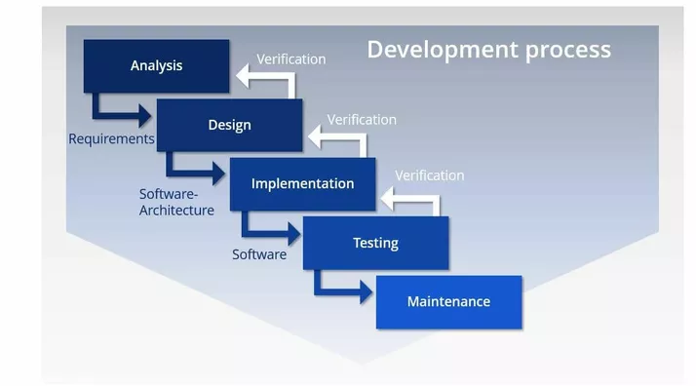
Gambar 1. 1 Metode Waterfall

Ikhtisar Buku
- Bab 1 Pendahuluan
Merupakan bagian pendahuluan berisi latar belakang masalah, tujuan batasan masalah, serta tahapan yang dilakukan dalam pembuatan sistem informasi manajemen studio foto. Bab ini juga berisi ikhtisar singkat dari isi buku.
- Bab 2 Analisis Umum Sistem
Merupakan bagian analisa umum berisi deskripsi umum, keadaan saat ini, serta proses perbaikan yang digunakan berdasarkan pendahuluan.
- Bab 3 Perancangan Sistem
Merupakan bagian penjelasan perancangan sistem berupa gambaran umum sistem informasi, karakteristik pengguna, lingkungan operasional, dan pengembangan, deskripsi fungsional yang digambarkan melalui diagram flowchart dan Data Flow Diagram (DFD) serta kebutuhan data yang digambarkan melalui diagram Entity Relationship Diagram (ERD).

- Bab 4 Deskripsi Perancangan Sistem
Merupakan bagian deskripsi perancangan sistem berupa penjelasan data yang dijelaskan dengan Physical Data Model (PDM), gambaran Mock up aplikasi serta menu struktur yang ada pada sistem.
- Bab 5 Pengujian
Merupakan pengujian membahas tentang proses pengujian aplikasi yang telah dikembangkan untuk memastikan bahwa sistem bekerja sesuai dengan yang diharapkan.
- Bab 6 Kesimpulan dan Saran
Merupakan bab akhir berisi kesimpulan tentang sistem informasi yang telah dibuat dan keseluruhan proses yang dilakukan. Selain itu, pada bab ini berisi saran tentang penyempurnaan yang dapat dilakukan terhadap terhadap sistem informasi manajemen studio foto.

ANALISIS UMUM SISTEM

Deskripsi Umum
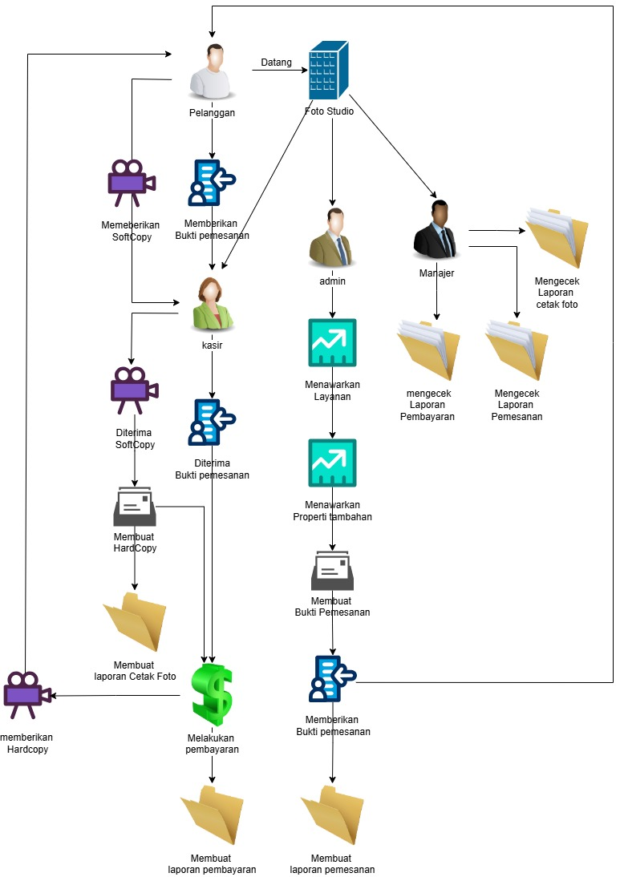
Gambar 2. 1 Richpicture
Proses awal ketika Pelanggan datang ke foto studio untuk memulai pemesanan dan memberikan soft copy foto kepada karyawan. Selain itu, pelanggan juga memberikan bukti pemesanan yang telah disiapkan. Kasir menerima soft copy dan bukti pemesanan tersebut, lalu memeriksa dan memastikan keduanya diterima dengan baik. Setelah itu, kasir membuat hard copy foto berdasarkan soft copy yang telah diberikan, kemudian membuat laporan cetak foto berdasarkan hard copy tersebut.
Pelanggan kemudian melakukan pembayaran untuk pemesanan foto yang telah dilakukan. Setelah pembayaran diterima, admin membuat laporan pembayaran dan juga laporan pemesanan yang telah diproses. Manajer mengecek laporan pembayaran dan laporan pemesanan untuk memastikan semua proses telah selesai dengan baik.
Manajer menerima laporan cetak foto yang telah dibuat oleh kasir dan memeriksa laporan tersebut untuk memastikan semuanya sesuai. Admin yang kemudian menerima laporan cetak foto yang sudah diperiksa oleh manager, dan mulai menawarkan layanan tambahan serta properti yang bisa digunakan dalam pemotretan. Setelah itu, admin membuat bukti pemesanan yang mencatat layanan dan properti yang dipilih oleh pelanggan, dan memberikan bukti pemesanan tersebut kepada pelanggan.

Keadaan Saat Kini (Current Business Process)
Aplikasi Sistem Manajemen Studio Foto ini dirancang untuk mengoptimalkan dan mengintegrasikan seluruh proses operasional studio foto, menggantikan sistem manual yang ada saat ini. Aplikasi ini memiliki fitur utama berupa manajemen studio foto, yang memungkinkan pengelolaan reservasi, penggunaan fasilitas, dan pelacakan layanan fotografi secara terintegrasi.
Dan juga kenyataannya masih banyak studio foto yang melakukan pencatatan data pelanggan secara manual, pengelolaan pemesanan yang tidak terstruktur, pencatatan transaksi yang tidak efisien yang dapat menyebabkan kesalahan dalam perhitungan biaya transaksi atau pencatatan transaksi. Berdasarkan kondisi tersebut, kami kelompok 05 berkeinginan untuk membangun sebuah software manajemen studio foto yang dapat digunakan secara aman dan mudah.

Business Process Automation
Business Process Autumation yang dilakukan yaitu transformasi proses pendataan dari manual menjadi digital, sehingga memungkinkan karyawan untuk melakukan pendataan melalui aplikasi. Aplikasi ini akan mempercepat proses pendataan dan mengurangi ketergantungan pada dokumen fisik. Dalam proses bisnis juga melakukan sistematisasi pengelolaan data, dengan peningkatan dalam manajemen data pada sistem informasi manajemen studio foto dengan menyimpan informasi secara terpusat dan terstruktur di dalam aplikasi.
Dengan implementasi Business Process Automation ini, diharapkan bahwa manajemen studio foto dapat mengoptimalkan pengelolaan pendataan dan memberikan kontribusi positif terhadap efisiensi operasional secara keseluruhan.

PERANCANGAN SISTEM

Gambaran Umum Aplikasi
Aplikasi Sistem Manajemen Studio Foto ini dirancang untuk mengoptimalkan dan mengintegrasikan seluruh proses operasional studio foto, dengan tujuan untuk meningkatkan efisiensi, akurasi, dan kecepatan dalam layanan, sekaligus memberikan pengalaman yang lebih baik bagi pelanggan.
Pada sistem ini, terdapat beberapa menu utama yang dapat diakses sesuai dengan hak akses pengguna. Menu-menu tersebut antara lain menu login yang digunakan untuk memverifikasi pengguna sebelum mengakses aplikasi, menu pengelolaan data master yang akan mengelola data-data penting seperti data pelanggan, paket layanan, kategori layanan, karyawan, menu pemesanan layanan yang akan mengajukan serta mengelola pemesanan layanan oleh pelanggan yang akan dilakukan oleh admin, menu transaksi mempermudah dalam pemrosesan pembayaran yang dilakukan oleh kasir. Setiap menu hanya dapat diakses oleh pengguna yang memiliki hak akses sesuai dengan peran mereka di perusahaan, seperti manager, kasir, dan admin.

Karakteristik Pengguna
Table 5 Karateristik Pengguna Aplikasi
Kategori Pengguna | Tugas | Hak Akses ke Sistem Informasi atau Aplikasi | Jabatan
Karyawan | Mengelola data master | - Menu pemesanan  - Data Pelanggan  - Data Paket Layanan  - Data Kategori Layanan  - Data Peralatan (properti)  - Data Ruang studio  - Data Karyawan | Admin
Karyawan | - Melakukan verifikasi pembayaran layanan studio  - Menerima pembayaran pemesanan layanan studio  - Melihat laporan pembayaran layanan | - Menu transaksi  - Input data verifikasi pembayaran layanan studio  - Mencetak bukti pembayaran layanan studio  - Melihat laporan keuangan harian terkait pembayaran | Kasir
Owner | - Mengakses semua laporan  - Memonitor kinerja operasional | - Menu laporan  - Mengakses laporan keuangan  - Mengakses laporan pemesanan  - Mengakses laporan kinerja | Manager

Lingkungan Operasional dan Pengembangan
Lingkungan operasional dan pengembangan perlu diperhatikan agar sistem dapat berjalan dengan baik. Aplikasi Manajemen Studio Foto dapat beroperasi optimal dengan memperhatikan lingkungan operasional dan pengembangan, yang meliputi perangkat keras (hardware) maupun perangkat lunak (software) yang sesuai dengan spesifikasi sistem, Database Management System (DBMS) yang diperlukan, Operating System (OS) yang mendukung jalannya sistem dan utilities lain yang dapat menunjang kebutuhan data.

Lingkungan Operasional
Lingkungan operasional merupakan lingkungan tempat sistem akan dioperasikan. Berikut ini adalah lingkungan operasional yang mendukung jalannya aplikasi Manajemen Studio Foto
- Perangkat keras
  - Prosesor : Rekomendasi minimal intel Core i5 atau setara
  - Kebutuhan memori utama minimal : 8GB atau lebih untuk kinerja optimal
- Operating system
  - Windows 10
- DBMS
  - SQL Server Versi 2019 (32-bit)

Lingkungan Pengembangan
Aplikasi ini dibuat dengan beberapa spesifikasi minimum seperti :
    - Perangkat keras
  - Prosesor : AMD Ryzen 7 5700U with Radeon Graphics, 1801 Mhz, 8 Core(s), 16 Logical Processor(s)
  - Kebutuhan memori utama minimal : 8GB atau lebih untuk kinerja optimal
- Operating system: Microsoft Windows 11 Home

- Bahasa Pemprograman
  - Bahasa C

- Program/utilities lain
- Draw.io
- Microsoft Edge
- Google Chrome

Deskripsi Fungsional
- Flowchart Proses Pemesanan Layanan
Proses pemesanan dimulai ketika pelanggan datang ke studio foto yang kemudian menanyakan katalog yang tesedia, kemudian sistem akan menampilkan katalog setelah melihat katalog pelanggan mememilih katalog yang diinginkan.
Selanjutnya, pelanggan perlu memberikan data diri mereka. Data pelanggan ini kemudian diberikan kepada admin untuk diinput ke dalam sistem. Setelah input data pelanggan, sistem akan menanyakan apakah pelanggan ingin menambahkan properti tambahan.
Jika pelanggan memilih "Ya" untuk properti tambahan, mereka akan memilih properti yang diinginkan dan properti tambahan tersebut akan dicatat. Jika memilih "Tidak", atau setelah memilih properti tambahan, proses akan langsung berlanjut ke pembuatan pemesanan oleh admin. Sistem kemudian akan menyimpan data pemesanan tersebut dalam database. Setelah data tersimpan, sistem akan membuat struk pemesanan yang kemudian diberikan oleh admin kepada pelanggan. Setelah pelanggan menerima struk pemesanan, proses pemesanan selesai.

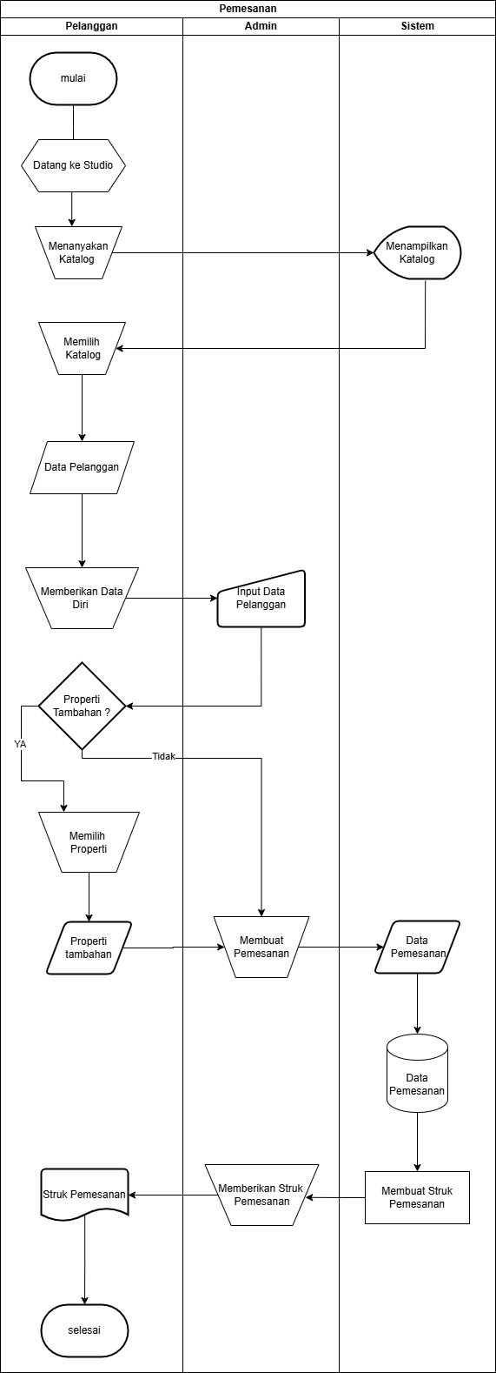

Gambar 3. 1 Flowchart Proses Pemesanan Layanan

- Flowchart Proses Cetak Foto
Proses dimulai ketika pelanggan datang ke tempat cetak foto kemudian sistem akan menampilkan paket layanan yang tersedia, kemudian pelanggan akan memilih paket layanan yang diinginkan. Setelah selesai memilih paket layanan, pelanggan akan memberikan softcopy foto yang akan dicetak kepada kasir.
Kasir menerima softcopy foto tersebut dan melanjutkan ke proses pencetakan foto. Setelah foto dicetak akan menjadi hardcopy, sistem akan menghitung total biaya yang harus dibayar oleh pelanggan. Total biaya tersebut ditunjukkan kepada pelanggan, dan pelanggan akan melakukan pembayaran kepada kasir.
Setelah pembayaran dilakukan, kasir akan mencatat data transaksi yang kemudian disimpan ke dalam database data transaksi. Selanjutnya, kasir memberikan hardcopy foto yang sudah dicetak kepada pelanggan. Pelanggan menerima hardcopy foto tersebut, dan proses transaksi cetak foto selesai.

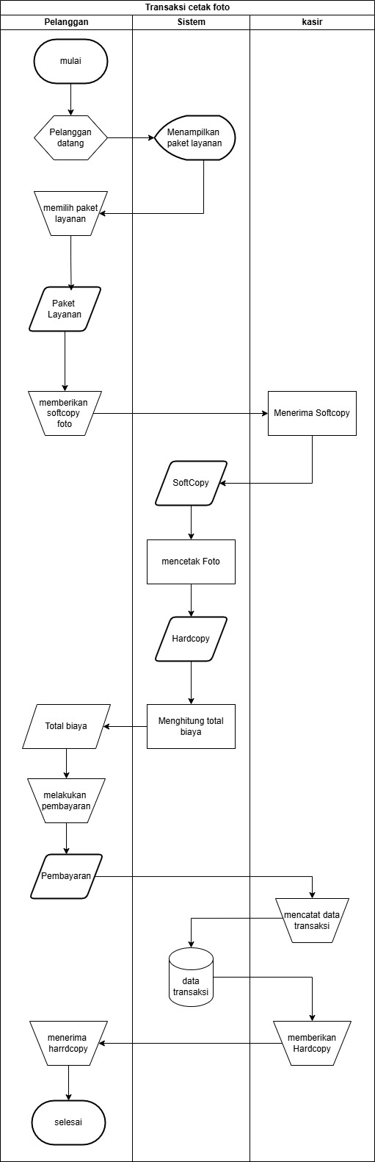

Gambar 3. 2 Flowchart Proses Cetak Foto
- Flowchart Proses Pembayaran
Proses dimulai ketika pelanggan datang ke kasir. Pelanggan kemudian memberikan bukti pemesanan yang dimilikinya kepada kasir. Setelah kasir menerima bukti pemesanan tersebut, kasir akan memberikan informasi total biaya yang harus dibayar kepada pelanggan.
Setelah menerima informasi total biaya, pelanggan melakukan pembayaran sesuai dengan jumlah yang telah ditetapkan. Kasir menerima pembayaran tersebut dan mencatat data transaksi ke dalam sistem.
Sistem kemudian memproses data transaksi pembayaran dan menyimpannya ke dalam database data pembayaran. Setelah data tersimpan dengan baik dalam sistem, proses transaksi pembayaran selesai.
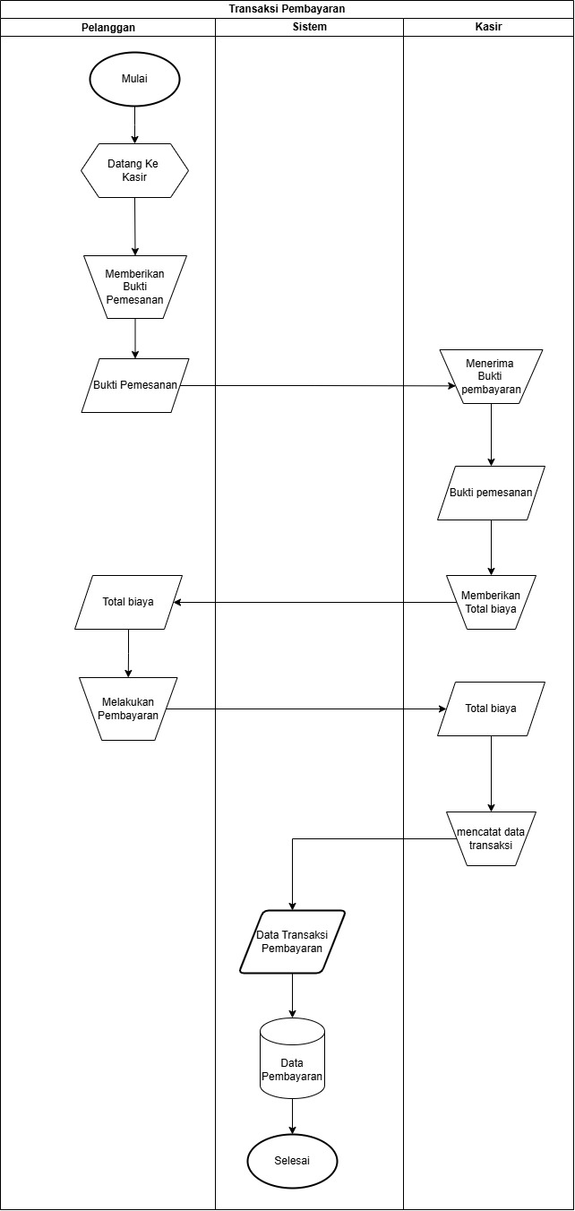
Gambar 3. 3 Flowchart Proses Pembayaran

Context Diagram
Context Diagram atau diagram konteks yang menunjukan proses bisnis secara keseluruhan sebagai satu proses yaitu foto studio. Entitas eksternal yang terlibat diantaranya pelanggan, admin, kasir, manager. Pelanggan akan memberikan input properti tambahan ke dalam sistem foto studio, kemudian memilih layanan yang diinginkan. Setelah itu, pelanggan memberikan data diri dan softcopy foto yang akan dicetak. Setelah proses selesai, pelanggan akan menerima hardcopy foto. Kemudian Admin berperan untuk menerima dan mengelola informasi terkait laporan pemesanan, data diri pelanggan, dan properti tambahan yang dipilih. Selanjutnya terkait dengan kasir akan melakukan proses cetak foto tersebut serta proses pembayaran. Kemudian manager akan meneriman laporan seluruh laporan yang mencakup laporan cetak foto, laporan pemesanan, dan laporan pembayaran untuk mengawasi keseluruhan operasional studio.

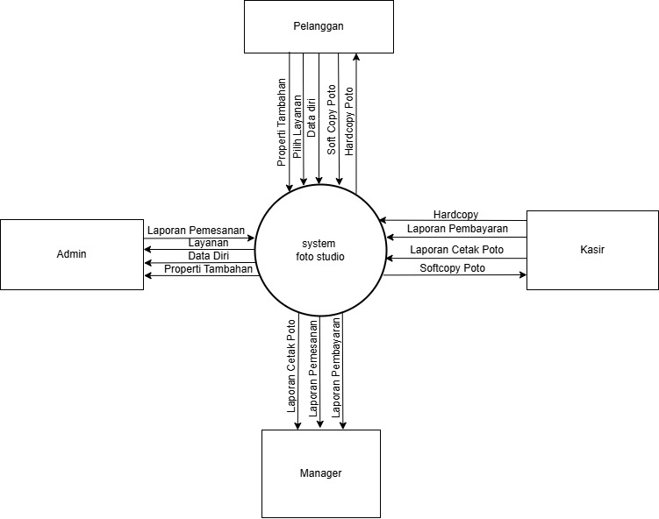
Gambar 3. 4 Context Diagram

DFD Level 0
Pada DFD Level 0 ini terdapat 3 proses aliran data antara lain proses Pemesanan, Pembayaran, dan ySang terakhir proses Laporan. Pada proses Pemesanan, Pelanggan meninput data diri memilih data layanan yang diinginkan termasuk properti tambahan jika diperlukan. Admin mengelola data pemesanan ini, yang meliputi pengolahan da ta Pelanggan, Layanan, dan Properti. Output dari proses ini berupa softcopy bukti pemesanan yang dikirimkan kembali kepada pelanggan, kemudian data pemesanan yang telah diproses juga diteruskan ke proses pembayaran dan laporan.
Selanjutnya pada proses Pembayaran, Pelanggan melakukan pembayaran berdasarkan bukti pemesanan softcopy yang sebelumnya diterima. Kemudian Kasir akan menerima pembayaran, memverifikasi transaksi, dan mencetak bukti pembayaran. Lalu data transaksi pembayaran yang telah selesai akan diteruskan ke proses laporan untuk kebutuhan laporan.
Kemudian yang terakhir pada proses Laporan Pada proses ini data dari proses pemesanan dan pembayaran dikelola untuk menghasilkan laporan operasional. Admin mengelola dan menginput data laporan seperti laporan pemesanan dan laporan cetak foto yang kemudian laporan-laporan ini diteruskan kepada manager untuk evaluasi dan pengawasan kinerja operasional. Output dari proses laporan ini adalah laporan pemesanan, laporan pembayaran, serta laporan cetak foto dalam bentuk hardcopy.

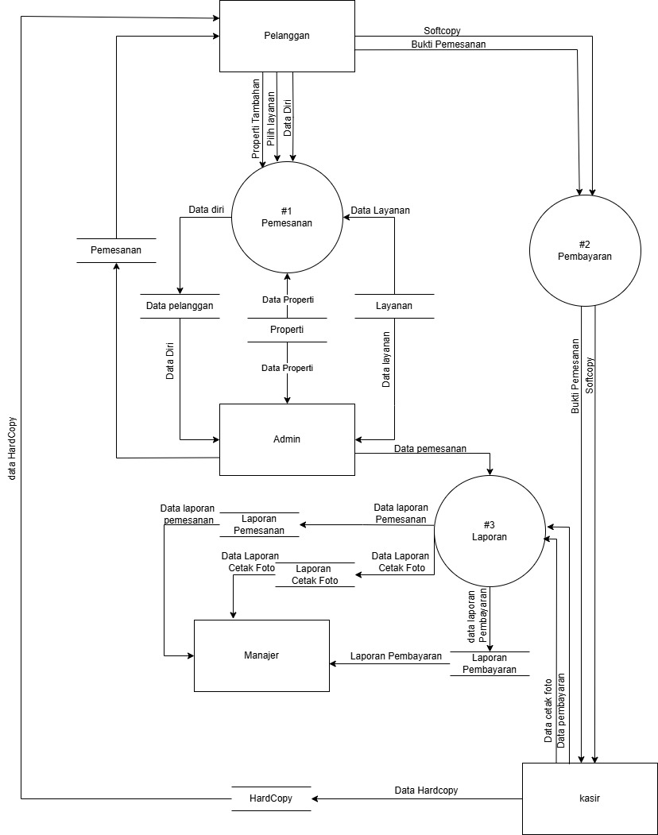
Gambar 3. 5 DFD Level 0

DFD Level 1
Berdasarkan diagram level 0 dapat dijelaskan secara rinci di level 1. Terdapat level 1 pada gambar 3.6 Dalam alur proses ini, admin memiliki peran untuk menawarkan layanan dan properti tambahan kepada pelanggan. Pelanggan kemudian memilih layanan serta properti tambahan yang mereka inginkan. Setelah pelanggan menentukan pilihan, mereka masuk ke tahap membuat pemesanan. Pada tahap ini, pelanggan mengonfirmasi layanan dan properti tambahan yang telah dipilih.
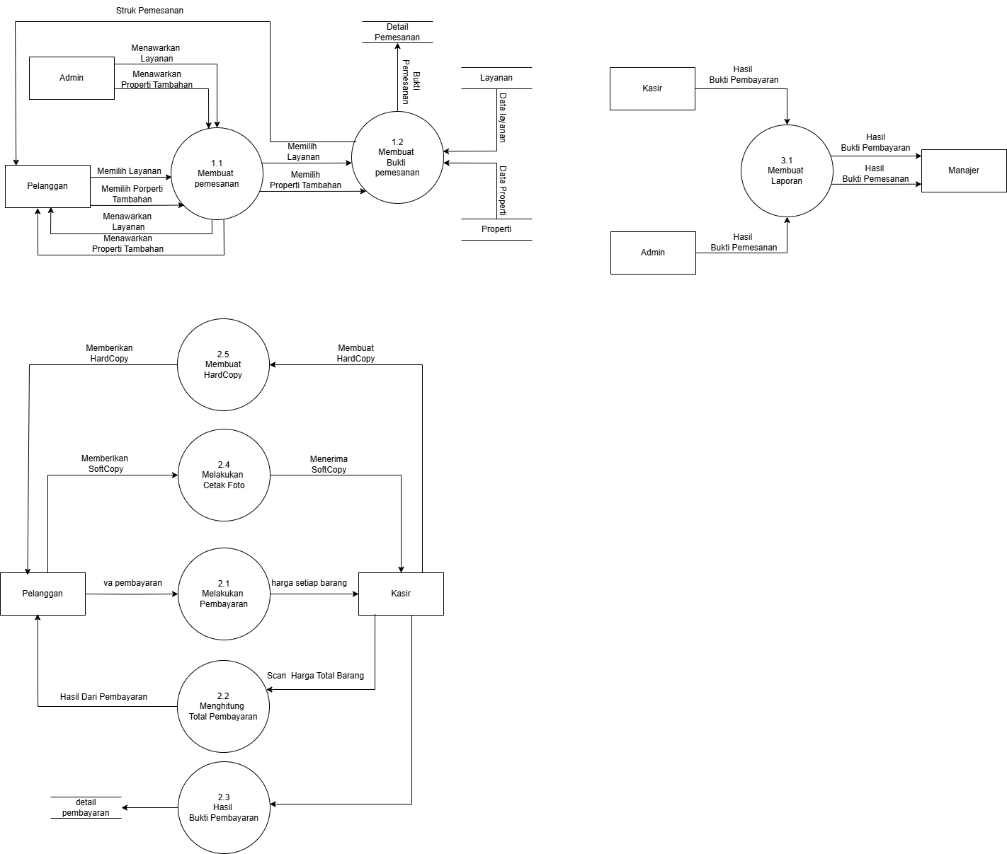
Setelah pemesanan dibuat, sistem akan menghasilkan bukti pemesanan berdasarkan detail layanan dan properti yang telah ditentukan oleh pelanggan. Bukti pemesanan tersebut kemudian dikirim kembali kepada pelanggan untuk memastikan bahwa semua informasi telah sesuai. Data layanan dan properti digunakan sebagai pendukung dalam proses pembuatan bukti pemesanan untuk memastikan kelengkapan informasi.
Gambar 3. 6 DFD Level 1 Proses Pemesanan Layanan

Pada gambara 3.7 proses dimulai ketika pelanggan datang ke kasir untuk melakukan pembayaran. Pelanggan memberikan uang sesuai dengan harga setiap barang yang telah dipilih. Kasir kemudian memproses pembayaran dengan memindai harga barang dan menghitung total yang harus dibayarkan. Setelah itu, sistem akan menghitung total pembayaran dan menghasilkan bukti pembayaran yang berisi rincian transaksi.
Setelah pembayaran selesai, pelanggan yang ingin mencetak foto akan menyerahkan soft copy foto kepada sistem. Sistem menerima soft copy tersebut dan mulai melakukan proses pencetakan. Setelah pencetakan selesai, sistem menghasilkan hard copy foto yang kemudian diberikan kepada pelanggan sebagai hasil akhir dari transaksi. Dengan demikian, proses pembayaran dan pencetakan foto telah selesai dilakukan.


Gambar 3. 7 DFD Level 1 Proses Cetak Foto dan Pembayaran

Pada gambar 3.8 setelah transaksi pembayaran dan pemesanan dilakukan, data hasil bukti pembayaran yang berasal dari kasir serta data hasil bukti pemesanan yang berasal dari admin dikumpulkan dalam sistem. Data-data ini kemudian diproses dalam tahap pembuatan laporan. Setelah laporan selesai dibuat, hasilnya disampaikan kepada manajer dalam bentuk laporan bukti pembayaran dan bukti pemesanan. Laporan ini membantu manajer dalam memantau aktivitas keuangan serta jumlah pemesanan yang telah terjadi dalam sistem. Dengan demikian, manajer dapat mengambil keputusan berdasarkan data yang lebih terstruktur dan akurat.

Gambar 3. 8 DFD Level 1 Proses Pembuatan Laporan

Analisis Kebutuhan Data
Untuk membuat sistem informasi pada aplikasi pengadaan ini, dibutuhkan data sebagai berikut :
Table 6 Analisis Kebutuhan Data
No | Jenis | Deskripsi
1 | Master | - Pelanggan  - Paket Layanan  - Kategori Layanan  - Peralatan (properti)  - Ruang studio  - Karyawan
2 | Transaksi | - Pemesanan  - Cetak foto  - Pembayaraan
3 | Laporan | - Laporan Pemesanan Layanan & Laporan Pemakaian Peralatan  - Laporan Pendapatan  - Laporan Transaksi Cetak Foto

E- R Diagram
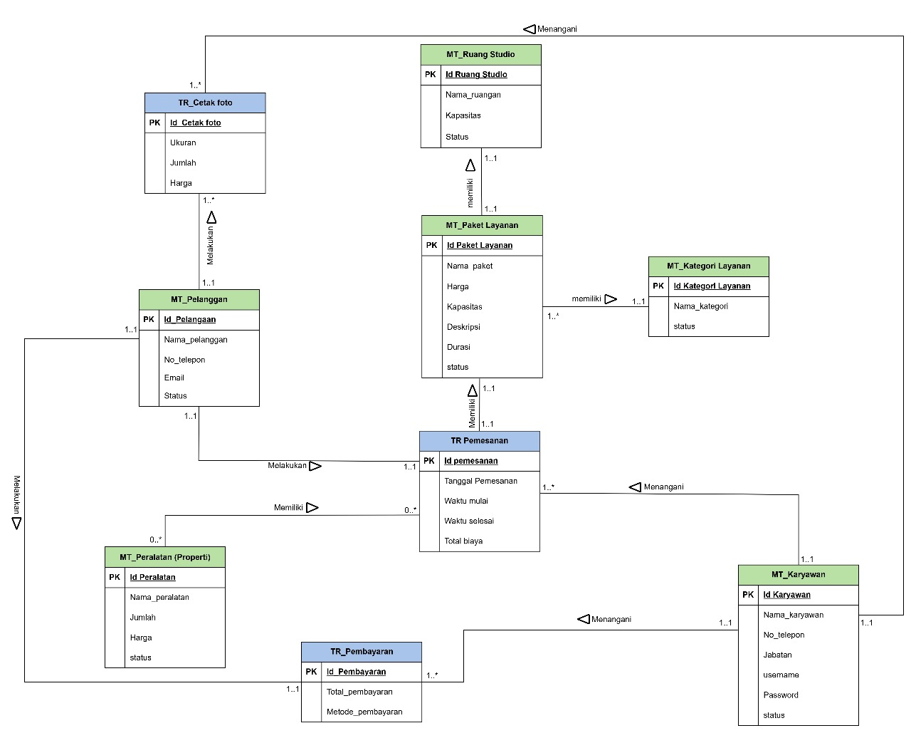
Gambar 3. 9 E-R Diagram

Pada ERD ini terdapat beberapa entitas yakni entitas Pelanggan, Karyawan, Paket Layanan, Peralatan, Kategori Layanan, Ruang Studio, Transaksi Pembayaran, Transaksi Pemesanan, Transaksi Cetak Foto.
- Pelanggan memiliki relasi dengan beberapa entitas yakni Transaksi Cetak Foto, Transaksi Pembayaran, dan Transaksi Pemesanan. Relasi dengan entitas Transaksi Cetak Foto adalah one to many dimana satu Pelanggan dapat melakukan banyak Transaksi Cetak Foto sedangkan satu Transaksi Cetak Foto dapat dilakukan oleh satu pelanggan. Selanjutnya adalah relasi Pelanggan dengan Transaksi Pemesanan dua entitas ini memiliki relasi one to one dimana satu Pelanggan hanya dapat melakukan satu Transaksi Pemesanan begitupun sebaliknya. Selanjutnya relasi one to one satu Pelanggan dapat melakukan satu Transaksi Pembayaran, begitupun juga dengan satu Transaksi Pembayaran yang hanya dapat dilakukan oleh satu Pelanggan. Entitas ini memiliki Primary key ID_Pelanggan.
- Peralatan Studio (properti) memiliki relasi Zero to many dengan transaksi pemesanan yang dimana setiap transaksi pemesanan boleh tidak memiliki properti tambahan, tetapi juga dapat memiliki lebih dari satu properti begitupun sebaliknya.
- Transaksi Pemesanan memiliki relasi dengan beberapa entitas yakni entitas paket layanan, karyawan, peralatan studio (properti), dan pelanggan. Relasi dengan entitas peralatan (properti) adalah zero to many setiap transaksi pemesanan boleh tidak memiliki properti tambahan, tetapi juga dapat memiliki lebih dari satu properti begitupun sebaliknya. Selanjutnya adalah relasi transaksi pemesanan dengan karyawan, dua entitas ini memilii relasi one to many dimana satu transaksi pemesanan dapat ditangani oleh satu karyawan tetapi satu karyawan dapat menangani banyak transaksi pemesanan. Selanjutnya relasi one to one dengan paket layanan, dimana satu transaksi pemesanan memiliki satu paket layanan, begitupun juga dengan satu paket layanan dimiliki oleh satu transaksi pemesanan. Selanjutnya adalah relasi one to one dengan pelanggan, yang dimana satu transaksi pemesanan dilakukan oleh satu pelanggan, begitupun sebaliknya yang dimana satu pelanggan dapat melakukan satu transaksi pemesanan. Entitas transaksi pemesanan ini memiliki Primary-key berupa ID_Transaksi pemesanan.
- Paket Layanan memiliki relasi dengan beberapa entitas yakni ruang studio, kategori layanan, dan transaksi pemesanan. Relasi dengan entitas ruang studio one to one dimana satu paket layanan memiliki satu ruang studio, begitupun sebaliknya yang dimana satu ruang studio dimiliki oleh satu paket layanan. Selanjutnya adalah relasi kategori layanan one to many dimana satu paket layanan memiliki satu kategori layanan, tetapi satu kategori layanan dimiliki oleh banyak paket layanan. Selanjutnya relasi one to one dengan paket layanan, dimana satu transaksi pemesanan memiliki satu paket layanan, begitupun juga dengan satu paket layanan dimiliki oleh satu transaksi pemesanan. Entitas paket layanan ini memiliki Primary-key berupa ID_Paket layanan.
- Ruang Studio memiliki relasi dengan paket layanan one to one yang dimana satu ruang studio dimiliki oleh satu paket layanan, begitupun sebaliknya satu paket layanan memiliki satu ruang studio. Entitas ruang studio ini memiliki Primary-Key berupa ID_Ruang Studio.
- Kategori Layanan memiliki relasi dengan paket layanan one to many yang dimana satu kategori layanann dimiliki oleh banyak paket layanan, tetapi satu paket layanan memiliki satu kategori layanan. Entitas kategori layanan ini memiliki Primary-key berupa ID_Kategori layanan.
- Karyawan memiliki relasi dengan beberapa entitas yakni transaksi pemesanan, transaksi pembayaran, dan transaksi cetak foto. Relasi transaksi pemesanan dengan karyawan, dua entitas ini memilii relasi one to many dimana satu transaksi pemesanan dapat ditangani oleh satu karyawan tetapi satu karyawan dapat menangani banyak transaksi pemesanan. Selanjutnya adalah transaksi pembayaran one to many yang dimana satu karyawan mengelola banyak transaksi pemesanan tetapi satu transaksi pemesanan dikelola oleh satu karyawan. Selanjutnya transaksi cetak foto one to many yang dimana satu karyawan banyak transaksi cetak foto, tetapi satu transaksi cetak foto ditangani oleh satu karyawan. Entitas karyawan ini memiliki Primary-key berupa ID_Karyawan.
- Transaksi Pembayaran memiliki relasi dengan dua entitas yakni karyawan dan pelanggan. Relasi karyawan dengan transaksi pembayaran adalah one to many yang dimana satu transaksi pembayaran dikelola oleh satu karyawan, tetapi satu karyawan mengelola banyak transaksi pembayaran. Selanjutnya adalah transaksi pembayaran dengan pelanggan relasi one to one satu transaksi pemesanan dilakukan oleh satu pelanggan, dan sebaliknya satu pelanggan melakukan satu transaksi pembayaran. Entitas transaksi pembayaran ini memiliki Primary-key berupa ID_Transaksi pembayaran.
- Transaksi Cetak Foto memiliki relasi dengan dua entitas yakni, pelanggan dan karyawan. Relasi pelanggan dengan transaksi cetak foto one to many yang dimana satu transaksi cetak foto dilakukan oleh satu pelanggan, tetapi satu pelanggan dapat melakukan banyak transaksi cetak foto. Selanjutnya adalah relasi transaksi cetak foto dengan karyawan one to many yang dimana satu transaksi cetak foto ditanggani oleh satu karyawan, tetapi satu karyawan menanggani banyak transaksi cetak foto. Entitas transaksi cetak foto memiliki Primary-key berupa ID_Transaksi cetak foto.

DESKRIPSI PERANCANGAN SISTEM

Deskripsi Data
Physical Data Model (PDM) merupakan model yang merepresentasikan tabel yang terstruktur, termasuk nama kolom, tipe data kolom, primary key, foreign key dan relationships yang menghubungkan satu tabel dengan tabel lainnya. Dalam PDM, entitas pada ERD akan berubah menjadi tabel, atribut menjadi kolom. Dalam setiap kolom tambahkan tipe data yang digunakan dan tentukan juga primary key dari setiap tabel. Relasi one to many akan menghasilkan foreign key pada tabel anak, foreign key diperoleh dari primary key pada tabel induk.
Table 7 Deskripsi Data
No | Entitas | Deskripsi
1 | Master Data Pelanggan | Sebagai Tabel Master Data Pelanggan mempunyai Primary-key berupa ID_Pelanggan yang akan digunakan pada transaksi cetak foto, transaksi pembayaran dan transaksi pemesanan. Memiliki Foreign-key ID_Cetak Foto dari table master data cetak foto. Table ini memiliki atribut berupa no telepon, email, dan status.
2 | Master Data Paket Layanan | Sebagai Tabel Data Paket Layanan yang mempunyai Primary-Key berupa ID_Paket Layanan yang akan digunakan pada transaksi pemesanan. Memiliki Foreign-key ID_Kategori Layanan dan ID_Ruang Studio. Tebel ini memiliki atribut nama paket, harga, kapasitas, durasi, deskripsi dan status.
3 | Master Data Kategori Layanan | Sebagai Tabel Data Kategori Layanan yang mempunyai Primary-Key berupa ID_Kategori Layanan yang akan digunakan pada master data paket layanan. Tebel ini memiliki atribut nama katalog dan deskripsi.
4 | Master Data Ruang studio | Sebagai tabel dari Master Data Ruang Studio yang mempunyai Primary-key ID_Ruang Studio yang akan digunakan pada tabel master data paket layanan. Tabel ini memiliki atribut nama ruangan, kapasitas dan status.
5 | Master Data Peralatan (Properti) | Sebagai tabel dari Master Data Peralatan (Properti) yang mempunyai Primary-key ID_Peralatan yang akan digunakan pada tabel transaksi pemesanan. Tabel ini memiliki atribut nama peralatan, harga dan status.
6 | Master Data Karyawan | Sebagai tabel dari Master Data Karyawan yang mempunyai Primary-key ID_Karyawan yang akan digunakan pada tabel transaksi pemesanan, transaksi pembayaran dan transaksi cetak foto. Table ini memiliki atribut nama karyawan, no telepon, jabatan, username, password dan status.
7 | Transaksi Pemesanan | Sebagai table dari transaksi pemesanan yang mempunyai Primary-key ID_Pemesanan yang akan digunakan pada table detail pemesanan. Table ini memiliki Foreign-key ID_Karyawan, ID_Paket Layanan, ID_Pelanggan dan ID_Peralatan. Table ini memiliki atribut tanggal pemesanan, waktu mulai, waktu selesai dan total biaya.
8 | Transaksi Cetak Foto | Sebagai table dari Transaksi Cetak Foto yang mempunyai Primary-key ID_Cetak foto yang akan digunakan pada tabel master data pelanggan. Memiliki Foreign-key ID_Pelanggan dan ID_Karyawan. Table ini memiliki atribut yaitu ukuran, jumlah, harga, tanggal.
9 | Transaksi Pembayaran | Sebagai Table dari Transaksi Pembayaran yang mempunyai Primary-key ID_Pembayaran. Memiliki Foreign-key ID_Karyawan dan ID_Pelanggan. Table ini memiliki atribut total pembayaran’
10 | Detail Pemesanan | Sebagai table Detail dari Pemesanan yang mempunyai Primary-key dan Foreign-key yaitu ID_Pemesanan dan ID_Peralatan. Table ini memiliki atribut Jumlah.

Daftar Tabel Aplikasi
Table 8 Daftar Tabel Aplikasi
No | Nama Tabel | Primary key | E/R | Deskripsi isi
1 | Karyawan | ID_Karyawan |  | Id karyawan, nama karyawan, no telepon, jabatab, username, password, status
2 | Kategori Layanan | ID_Kategori |  | Id kategori layanan, nama kategori, deskripsi, status
3 | Paket Layanan | ID_Paket Layanan | ID_Kategori Layanan | Id paket layanan, nama paket, harga, kapasitas, durasi, status
4 | Ruang Studio | ID_Ruang Studio |  | Id ruang studio, nama ruangan, kapasitas, status
5 | Pemesanan | ID_Pemesanan | ID_Pemesanan, ID_Paket Layanan,  ID_ Karyawan, ID_Pelanggan, ID_Peralatan | Id pemesanan, tanggal pemesanan, waktu mulai, waktu selesai, total biaya
6 | Peralatan (Property) | ID_Peralatan |  | Id peralatan, nama peralatan, jumlah, harga, status
7 | Pelanggan | ID_Pelanggan | ID_Cetak Foto | Id pelanggan, nama pelanggan, no telepon, email, status
8 | Cetak Foto | ID_Cetak Foto |  | Id cetak foto, ukuran, jumlah harga
9 | Pembayaran | ID_Pembayaran |  | Id pembayaran, total pembayaran, metode pembayaran

Desain Antar Muka

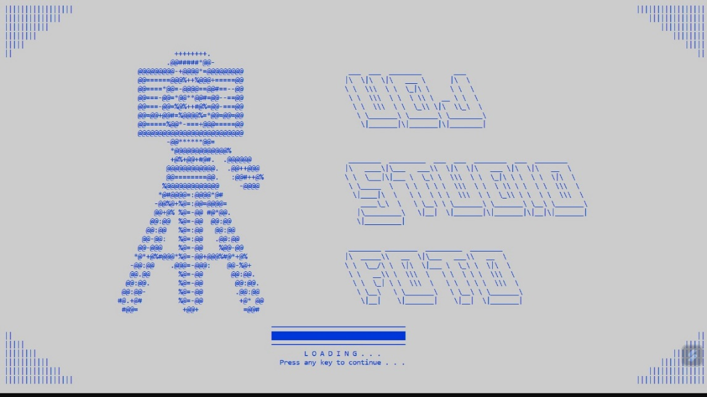
Gambar 4. 1 Tampilan Awal UDJ Studio Foto
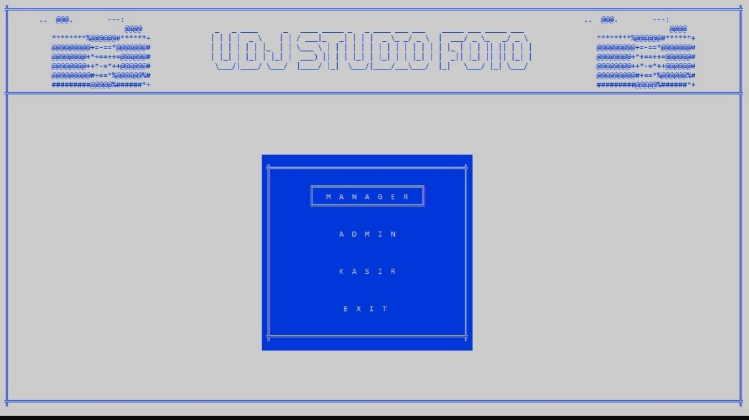
Gambar 4. 2 Menu Pilihan Login
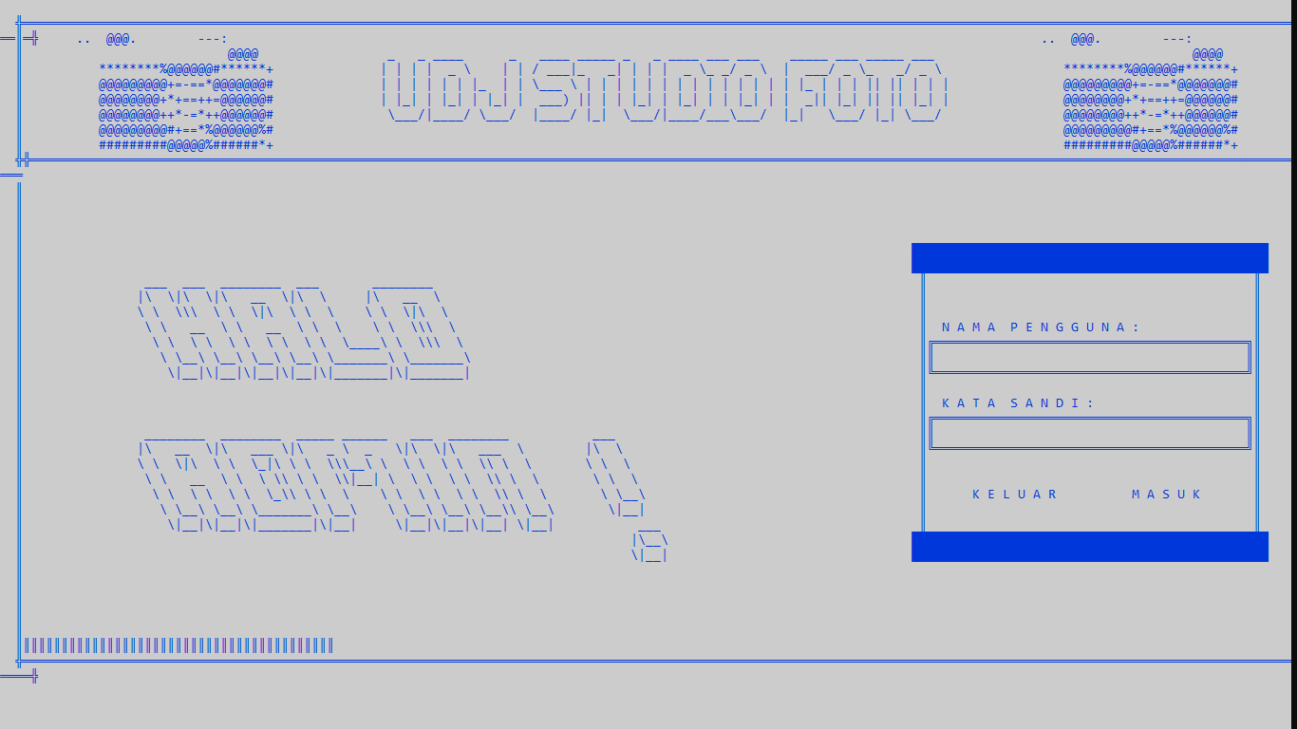
Gambar 4. 3 Halaman Login Admin
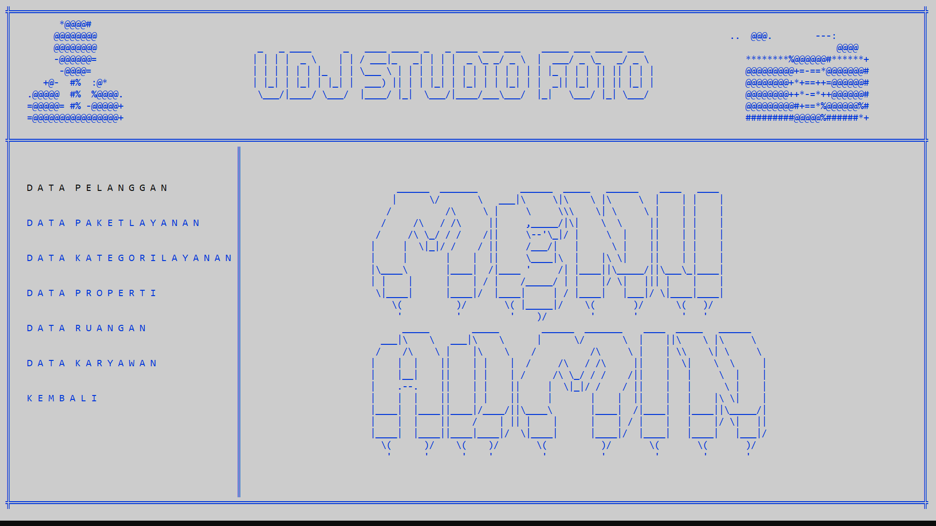
Gambar 4. 4 Halaman Menu Admin

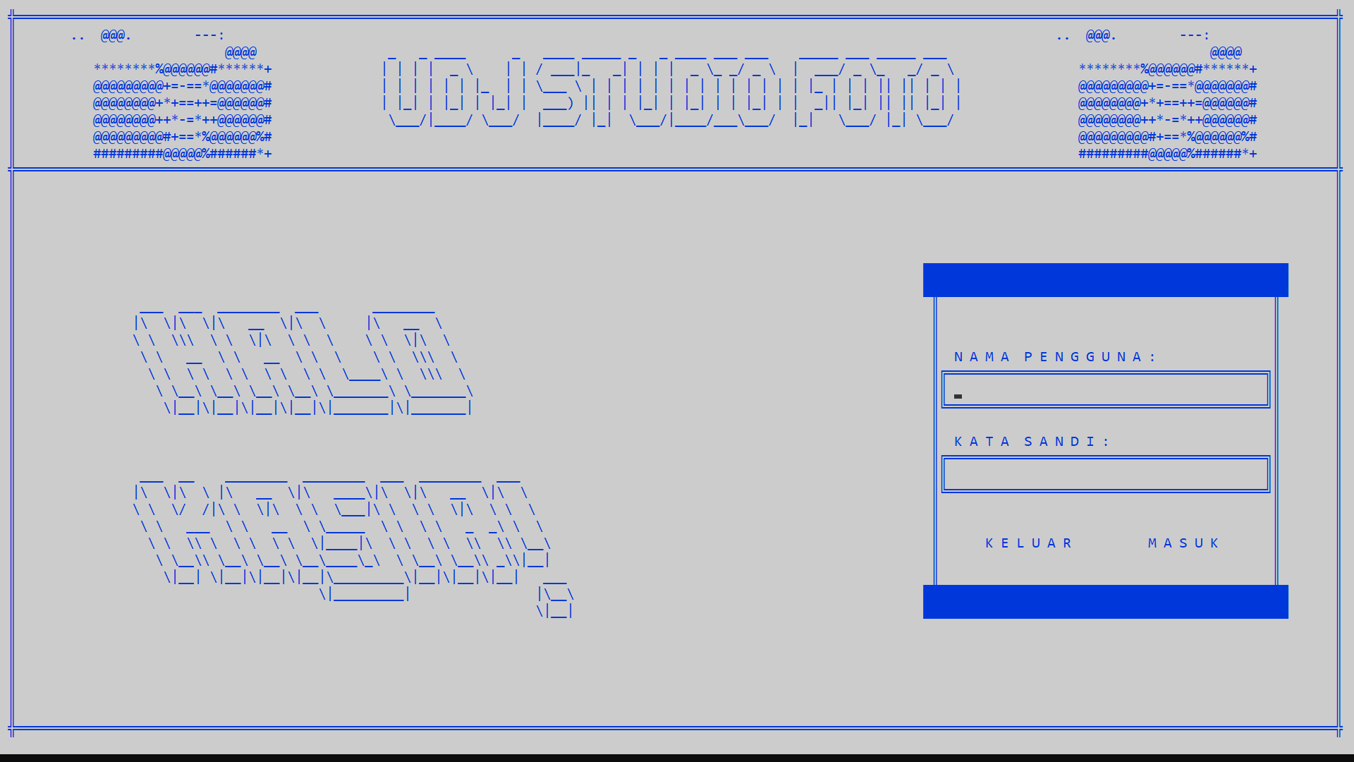
Gambar 4. 5 Halaman Login Kasir

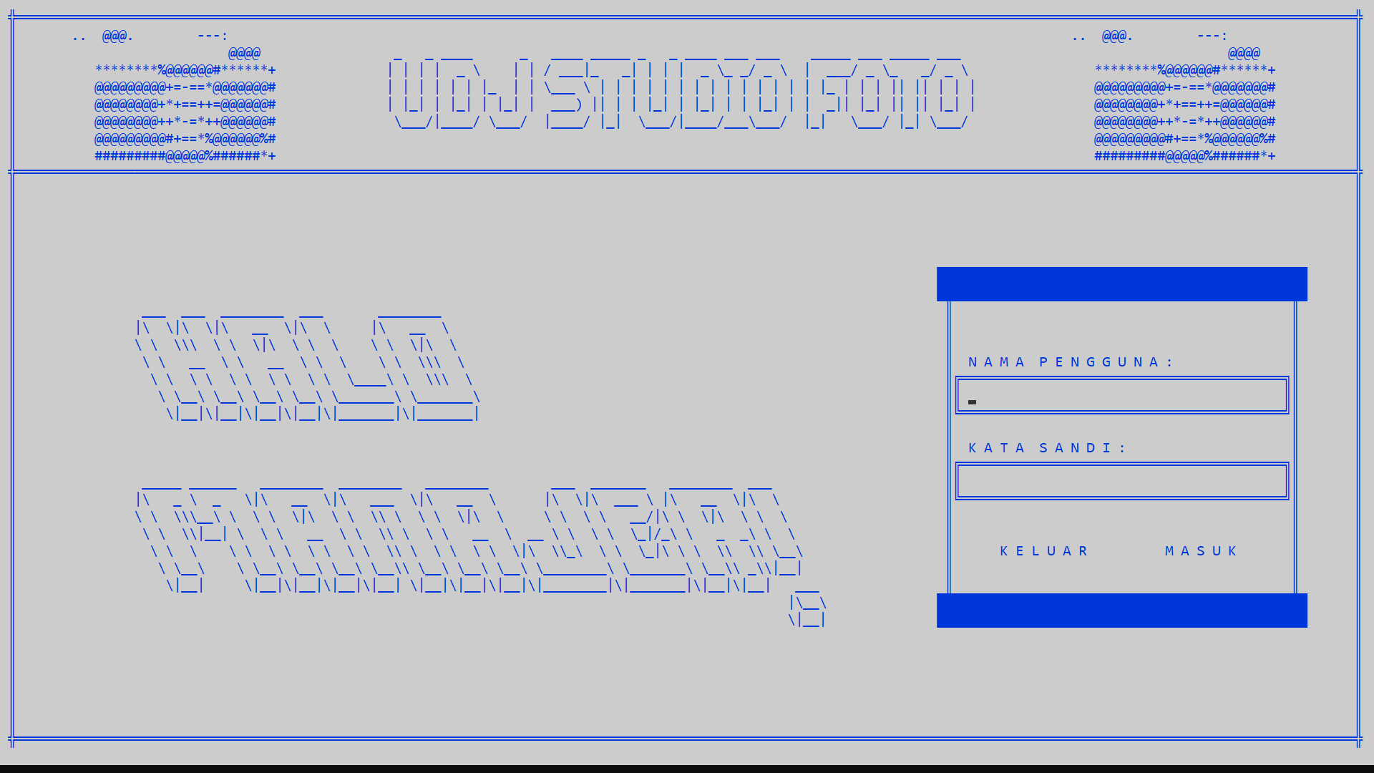
Gambar 4. 6 Halaman Login Manager

Struktur Menu

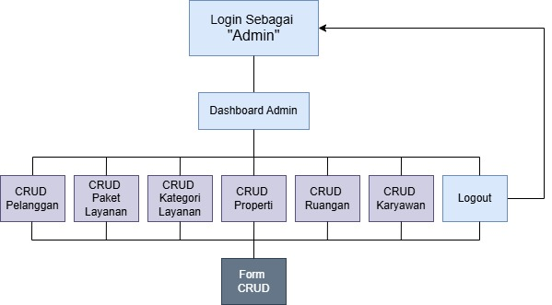
Gambar 4. 7 Struktur Menu Admin

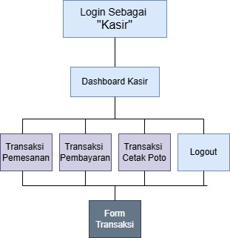
Gambar 4. 8 Struktur Menu Kasir

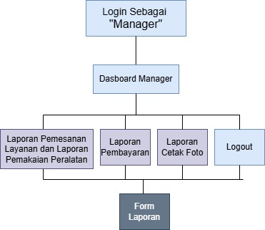

Gambar 4. 9 Struktur Menu Manager

Bab 5 PENGUJIAN

Pengujian Sistem
Pada tahap Pengujian Sistem, sejumlah uji coba telah dilakukan untuk memastikan kinerja dan kehandalan sistem aplikasi Manajemen Studio Foto Uji coba melibatkan berbagai aspek, termasuk fungsionalitas, keamanan, dan integrasi sistem. Hasil pengujian ini terdokumentasi secara rinci dalam dokumen pengujian yang dapat ditemukan pada bagian lampiran laporan ini. Berikut pengujian system yang dilakukan pada system aplikasi Manajemen Studio Foto.
- Evaluasi Halaman UI (User Interface)
Evaluasi dilakukan terhadap desain dan tata letak halaman aplikasi untuk memastikan kegunaan dan kenyamanan pengguna. Aspek-aspek seperti navigasi, warna, dan struktur informasi dievaluasi untuk memastikan tampilan yang user-friendly.
- Uji Coba Halaman Login
Uji coba dilakukan pada halaman login untuk memverifikasi keamanan dan akses ke dalam sistem. Pengujian melibatkan validasi data masuk, kecepatan respons sistem, dan tindakan pengamanan serta pesan kesalahan yang jelas.
- Pemeriksaan Dashboard Karyawan
Dalam pemeriksaan dashboard karyawan, dilakukan evaluasi menyeluruh terhadap berbagai aspek fungsionalitas, aksesibilitas, dan integrasi antara dashboard yang ditujukan untuk admin, kasir. Fokus utama evaluasi melibatkan memastikan bahwa setiap peran karyawan memiliki kendali penuh dan akses ke informasi yang sesuai dengan tanggung jawab masing-masing.
- Pengujian Laporan
Pengujian laporan pada menu dashboard karyawan mencakup beberapa aspek penting yang menjamin keakuratan dan ketersediaan data yang dibutuhkan.

Bab 6 KESIMPULAN DAN SARAN

Kesimpulan
Dalam pembuatan sistem informasi Manajemen Studio Foto ini kelompok kami melakukan analisis tentang bagaimana alur proses bisnis Manajemen Studio Foto serta transaksi dan laporan apa saja yang dapat dihasilkan dari sistem informasi ini.
Dengan dibangunnya sistem informasi ini dapat mengatasi beberapa permasalahan, pengembangan Sistem Informasi Manajemen Studio Foto telah berhasil dirancang untuk menggantikan sistem manual yang sebelumnya digunakan, dengan mengintegrasikan berbagai fungsi seperti pengelolaan data pelanggan, pemesanan layanan, dan transaksi pembayaran. Sistem ini telah berhasil mengimplementasikan fitur-fitur utama yang dibutuhkan, termasuk pengelolaan data master, sistem pembayaran dan pencatatan transaksi, serta pelaporan yang terstruktur. Pengujian sistem telah dilakukan mencakup berbagai aspek termasuk UI, login, dashboard karyawan, dan sistem pelaporan, menunjukkan bahwa sistem dapat berfungsi sesuai dengan kebutuhan yang telah ditentukan.

Saran
Dalam analisis ini kami menyadari bahwa sistem informasi manajemen studio foto yang kami buat masih jauh dari kata sempurna. Terutama pada bagian tampilan yang masih terlalu kaku, adapun kendalanya karena waktu yang kami miliki untuk mengeksplorasi berbagai macam desain tampilan tidaklah cukup dengan tenggat waktu pengumpulan projek. Oleh karena itu, kami berharap sistem informasi ini dapat dikembangkan lebih lanjut sehingga dapat dipergunakan untuk proses pengelolaan data yang lebih baik lagi.

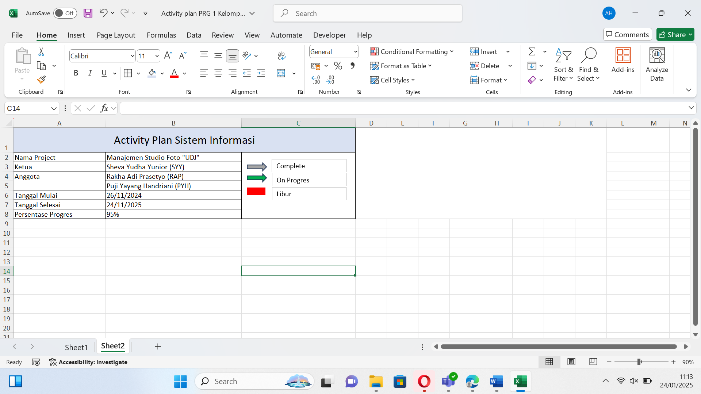
ACTIVITY PLAN
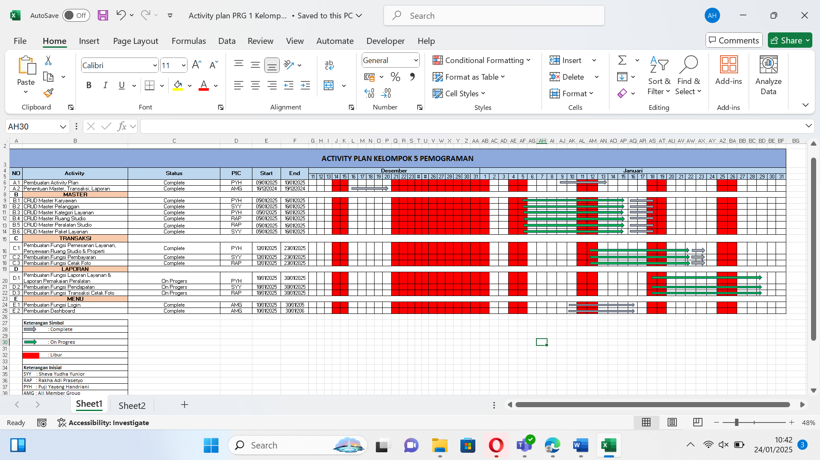

DOKUMEN RINCI TESTING

  - Tim penguji : Kelompok 05 (MI 1A)
- Sheva Yudha Yunior
- Rakha Adi Prasetyo
- Puji Yayang Handriani

  - Hasil Rinci Pengujian

No | No  Fungsi | Deskripsi Fungsional | Kasus  Uji | Prosedur& Kasus uji | Hasil yang diharap | Hasil Test | Tester | Tgl Testing | Keterangan
 |  |  |  |  | User Interface
1 | UDJ001 | Fungsi Halaman Utama | Data Benar | - Aplikasi dijalankan | Aplikasi dijalankan dan menampilkan menu awal tampilan halaman utama | Diterima | IL | 1 Maret 2001
2 | UDJ002 | Fungsi Halaman Utama | Data Benar | - Tampilan selanjutnya | Menampilkan tampilan ”UDJ Studio Foto”, Tampilan memuat logo, dan ”Loading” | Diterima
3 | UDJ002 | Fungsi Halaman Utama | Data Benar | - Pilihan Login | Menampilkan Tampilan Pilihan Menu Login ”Manager”, ”Admin”, ”Kasir”. | Diterima
 |  |  |  |  | Login (LG)
4 | L0001 | Login Admin | Data Benar | a) Pada Menu Login pilih login admin  b) Tekan Enter untuk melanjutkan | a) Tampilan Menu Login  b) Tampilan Menu Login admin
5 | L0002 | Login  Admin | Data Salah | Masukan data username: “Admin”  Password: “Admin”  Klik Masuk “Enter” | Pesan “Username atau password salah” | Ditolak
6 | L0002 | Login Admin | Data Benar | Masukan data username: “admin”  Password: “admin”  Klik Masuk “Enter” | Pesan “Berhasil Login” | Diterima
7 | L0003 | Login Kasir | Data Salah | Masukan data username: “Kasir”  Password: “Kasir”  Klik Masuk “Enter” | Pesan “Username atau password salah” | Ditolak
8 | L0004 | Login Kasir | Data Benar | Masukan data username: “kasir”  Password: “kasir”  Klik Masuk “Enter” | Pesan “Berhasil Login” | Diterima
9 | L0005 | Login Manager | Data Salah | Masukan data username: “Manager”  Password: “Manager”  Klik Masuk “Enter” | Pesan “Username atau password salah” | Ditolak
10 | L0006 | Login Manager | Data Benar | Masukan data username: “manager”  Password: “manager”  Klik Masuk “Enter” | Pesan “Berhasil Login” | Diterima
 |  |  |  |  | User Testing CRUD Menu Admin
11 | PLG001 | Fungsi Menu Admin | Normal | a) Masukkan angka  “1” untuk mengelola Data admin.  - Klik Enter | Akan masuk ke menu admin | Diterima
12 | PLG002 | Fungsi Menu Pelangan | Normal | - Masukkan angka  “1” untuk menambah data pelanggan  - Klik Enter | Akan menampilkan menu Master pelanggan | Diterima
13 | PLG003 | Fungsi Tambah Data Pelanggan | Normal | - Masukkan data Nama Pelanggan: “budi”,No.telp:08126534876, Email:Budi123@nyoba.com, status : Aktif  - Klik Enter | Muncul Attention “Data berhasil Disimpan" | Diterima
14 | PLG004 | Fungsi Menu Data Pelanggan | Normal | - Buka menu lihat atau masukkan angka “2”  - Klik Enter | Data berhasil dilihat dan ditampilkan | Diterima
15 | PLG005 | Fungsi Ubah Data Pelanggan | Data benar | - Buka menu ubah Masukkan angka  “3”  - Klik Enter | Akan masuk ke menu ubah Data pelanggan | Diterima
16 | PLG006 | Fungsi Ubah Data Pelanggan | Data Salah | - Masukan Id pelanggan “PLG0010”  - Klik Enter | Muncul “Data yang Dicari Tidak Ada” | Ditolak
17 | PLG007 | Fungsi Ubah Data Pelanggan | Data Benar | - Masukkan Id  - Pelanggan “PLG004”  - Klik Enter  - Masukkan data Nama Pelanggan: “Agus”,No.telp:08126253276, Email:Agus1123@nyoba.com, | Muncul Attention “Data Berhasil Diubah” | Diterima
18 | PLG008 | Fungsi Hapus Data Pelanggan | Data Benar | a) Masukan angka “4”  b) Klik Enter | Akan masuk ke menu hapus  data Pelanggan | Diterima
19 | PLG009 | Fungsi Hapus Data Pelanggan | Data Salah | a) Masukkan Ide Pelanggan “PLG0010”  b) Klik Enter | Muncul Attention  “Data Tidak Ada” | Ditolak
20 | PLG001 | Fungsi Hapus Data Pelanggan | Data Benar | a) Masukan Id Pelanggan “PLG004”  b) Klik Enter | Muncul Attention “Data berhasil Dihapus” | Diterima
21 | PKY001 | Fungsi CRUD Tambah Paket Layanan | Data Benar | a). Login sebagai Admin  b). Pilih CRUD Paket Layanan  c). Lakukan CRUD  (Create,Read,Update,Delete) untuk mengubah data/nama paket/harga/kapasitas/durasi/deskripsi status | a). Tampilan Menu Admin  b). Tampilan CRUD paket layanan  c). Data paket layanan terupdate | Diterima
22 | KTY001 | CRUD Data Kategori Layanan | Data Benar | a) Pilih CRUD Kategpori Layanan  b) Lakukan CRUD  (Create,Read,Update,Delete) untuk mengubah data/nama kategori/deskripsi status | a). Tampilan Menu Admin  b). Tampilan CRUD Kategori Layanan  c). Data Kategori Layanan Terupdate | Diterima
23 | PRT001 | CRUD Data Properti | Data Benar | a) Pilih CRUD Data Properti  b) Lakukan CRUD  (Create,Read,Update,Delete) untuk mengubah data/nama nama peralatan/harga/status | a). Tampilan Menu Admin  b). Tampilan CRUD Data Properti  c). Data Properti Terupdate | Diterima
24 | RGN001 | CRUD Ruangan | Data Benar | a) Pilih CRUD Data Ruangan  b) Lakukan CRUD  (Create,Read,Update,Delete) untuk mengubah data/nama ruangan/kapasitas/status | a). Tampilan Menu Admin  b). Tampilan CRUD Data Ruangan  c). Data Ruangan Terupdate | Diterima
25 | KRY001 | CRUD Karyawan | Data Benar | a) Pilih CRUD Data Karyawan  b) Lakukan CRUD  (Create,Read,Update,Delete) untuk mengubah data/nama karyawan/No. telepon/jabatan/username/password/status | a). Tampilan Menu Admin  b). Tampilan CRUD Karyawan  c). Data Karyawan Terupdate | Diterima
 |  |  |  |  | Menu Kasir
26 | PSM001 | Transaksi Pemesanan | Data benar | a). Login sebagai kasir  b). Pilih Transaksi Pemesanan  c). Lakukan Transaksi tanggal pemesanan/waktu mulai/waktu selesai/total harga | a). Tampilan Menu Admin  b). Tampilan Konfirmasi Pesanan  c). Jika pilih “Konfrimasi” maka pesanan akan diproses  d). Jika pilih “Tolak” pesanan akan dibatalkan | Diterima
27 | CTF001 | Transaksi Cetak Foto | Data Benar | a). Login sebagai kasir  b). Pilih Transaksi Cetak Foto  c). Lakukan Transaksi ukuran/jumlah/ harga/tanggal | a). Tampilan Menu kasir  b). Tampilan Transaksi Cetak Foto | Diterima
28 | BYR001 | Transaksi Pembayaran | Data Benar | a). Login sebagai kasir  b). Pilih Transaksi Pembayaran  c). Lakukan Transaksi Total Pemabayaran | a). Tampilan Menu kasir  b). Tampilan Transaksi Pembayaran | Diterima

UCAPAN TERIMAKASIH
Dalam kesempatan ini, kami ingin menyampaikan ucapan terima kasih yang sebesar besarnya atas dukungan dan bantuan yang telah diberikan oleh berbagai pihak selama proses penyelesaian Tugas Akhir ini. Penulis menyadari bahwa tugas akhir ini tidak mungkin berhasil tanpa kontribusi serta doa restu dari orang-orang yang terlibat. Dalam proses penyelesaian tugas akhir ini, penulis mengucapkan terima kasih sebesar-besarnya kepada semua pihak yang telah membantu menyelesaikan tugas akhir ini, antara lain :
- Pertama-tama, penulis ingin mengucapkan rasa syukur kepada Allah Subhanahu WaTaala, Tuhan Yang Maha Esa, atas segala rahmat dan hidayah-Nya. Puji syukur juga kami panjatkan kepada Baginda Nabi Muhammad Shallallahu ‘Alaihi Wasallam, sebagai panutan umat muslim yang telah membawa perubahan menjadi lebih baik.
- Ibu Luthfi Atikah, S.Kom., M.Kom., selaku dosen mata kuliah Sistem Informasi, atas panduan dan bimbingannya yang membantu penulis dalam penyelesaian Tugas Akhir.
- Bapak Eko Abdul Goffar S.Kom selaku dosen mata kuliah Sistem Informasi, atas panduan dan bimbingannya yang membantu penulis dalam penyelesaian Tugas Akhir.
- Orang tua, yang telah memberikan dukungan luar biasa, baik dalam bentuk materi maupun non materi, sehingga menjadi pilar utama penulis dalam menyelesaikan tugas.
- Seluruh teman-teman Politeknik Astra khususnya program studi Manajemen Informatika kelas 1A dan kakak tingkat yang telah memberikan bantuan, dukungan, dan panduan selama penyusunan tugas akhir ini.
Semoga segala kebaikan dan bantuan yang diberikan oleh semua pihak selama pembuatan laporan ini mendapat balasan yang setinggi tingginya dari Allah SWT. Akhir kata, penulis berharap bahwa laporan ini dapat menjadi manfaat bagi seluruh pihak yang membutuhkan. Semoga juga dapat memberikan inspirasi dan panduan bagi adik-adik kelas yang akan melaksanakan tugas akhir semester di tahun yang akan datang. Demikian yang dapat kami sampaikan, kami ucapkan terima kasih.
.

